KŘEST KNIHY O BÖNISCHOVÝCH BOUDÁCH
V sobotu 30. května se na Bönischových Boudách u chalupy čp. 166 konal křest nové knihy s názvem Bönischovy Boudy – vzpomínky, příběhy, historie.
Vydání této publikace nebylo žádným dopředu promyšleným plánem. Vše odstartovalo získání nahrávky vzpomínek na Bönischky v době před 2. světovou válkou a během ní, na které se postupně nabalovaly další vzpomínky, texty, zajímavosti a obrazový materiál se vztahem ke zdejší enklávě.
Ke vzniku knihy přispělo nejrůznějším způsobem mnoho lidí. Ať už poskytnutím vlastních vzpomínek, informací, fotografií, nálezů či jinou podporou autorského týmu. Hodně času zabralo pátrání v různých zdrojích a právě propojování odhalených skutečností se vzpomínkami pamětníků přineslo řadu zajímavých zjištění. I když jsme se snažili zachovat maximální objektivitu, může se stát, že v publikaci najdete chyby či nepřesnosti.
Tato publikace je věnována všem, kteří s tímto krásným místem spojili své životy, tedy jak původním německým obyvatelům, tak i těm poválečným, kteří tu na stráni zakořenili s ne menší intenzitou než trvalí obyvatelé dole v obci a kteří sem přinesli nový život. A ačkoliv cílem této sbírky spíše samostatných textů nebylo popsat celou historii Bönischových Bud, uveřejněné příběhy jsou jedinečné a přinášejí s sebou kousek historie, která by neměla být zapomenuta.
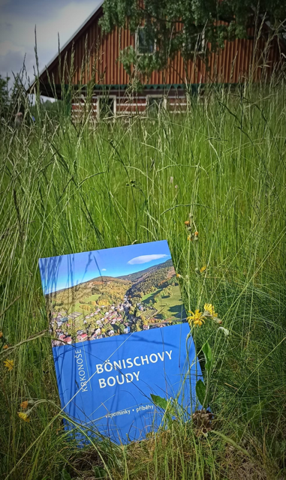
Knihu je možno získat u autorů publikace za 850 Kč.
Karolina Boková
infocentrum@lanov.cz
731 179 682

Foto Lukáš Neklan
Neklan

